Конспект беседы на тему «Зимующие птицы» в средней группе.
Программное содержание:
- Уточнить представления детей о зимующих птицах.
-Активизировать словарь детей, продолжать учить правильно отвечать на вопросы воспитателя.
-. Добиваться полных ответов от детей.
-. Способствовать развитию слухового восприятия, логического мышления
-. Прививать любовь, интерес к птицам, желание заботиться о них.
Методы и приёмы, используемые в ходе беседы:
вопросы, художественное слово, анализ ,педагогическая оценка, поощрение.
Предварительная работа.
наблюдения, экскурсии, рассматривание иллюстраций, разучивание загадок.
Ход занятия:
Воспитатель: Здравствуйте, ребята!. Нашу встречу предлагаю начать с загадки:
Солнца нет, на небе тучи,
Ветер вредный и колючий,
Дует так, спасенья нет!
Что такое? Дай ответ!
Дети: Осень
Воспитатель:- Сколько осенних месяцев вы знаете? Назовите их.
Дети: Сентябрь, октябрь, ноябрь.
Воспитатель Каких перелетных птиц вы знаете?
Дети: Соловьи, скворцы, грачи, ласточки, журавли, жаворонки и т. д.
Воспитатель- Какие птицы остаются зимовать с нами?
Дети: вороны, галки, воробьи, синицы, голуби, дятлы ит. д. (По мере называния воспитатель выставляет иллюстрации зимующих птиц) .
игра «Раздели птиц на зимующих и перелетных».
( Задание: нужно посадить зимующих птиц на изображение зимнего дерева, а перелётных на изображение летнего.)
Воспитатель: Вы наверно догадались, что сегодня мы поговорим о зимующих птицах. Отгадайте загадку:
По дворам шныряет,
Крохи подбирает.
Дети: Воробей
Воспитатель- Как воробьи клюют корм?
Дети: Хватают большой кусочек и улетают на дерево.
Дети: Другие клюют прямо на дороге или в кормушке.
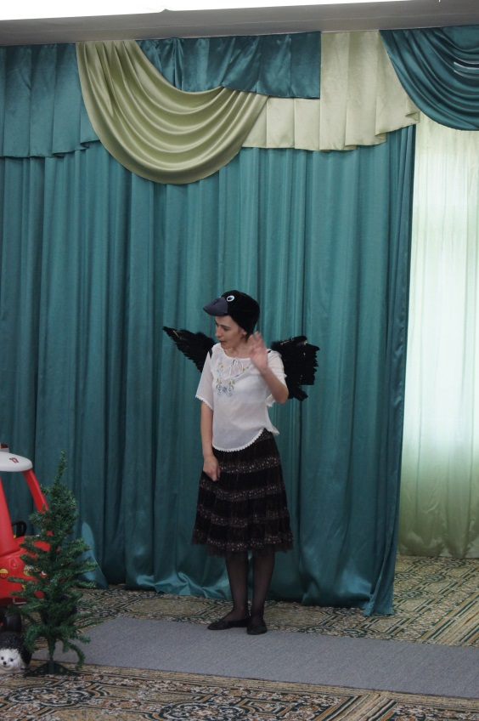
Воспитатель: Где живут воробьи?
Дети: Они занимают пустые гнёзда
Воспитатель: А сам могут строить гнёзда?
Дети: Да, могут.
Ребёнок читает загадку:
С желтой грудкой у окошка
Собирает шустро крошки
Отгадайте что за птица?
Называется …
Дети: Синица
Воспитатель: Выберите из предложенных картинок птичку-синичку. Правильно. Что едят синицы?
Дети: Они любят несолёное тесто, сало.
Воспитатель:-Где живут синицы?
Дети: Они прилетают и селятся близко к жилью человека.
Воспитатель: Ребята, а какую пользу приносят синицы?
Дети: Уничтожают вредных насекомых.
Воспитатель: Каких?
Дети: Жучков, мошек.
Воспитатель: А где синицы их находят?
Дети: В щелях, в коре деревьев.
Воспитатель: Ребята, сейчас я буду называть перелетных и зимующих птиц, если вы услышите название зимующей птицы, то присядьте; а если название перелетной, то машите руками: ворона, соловей, дятел, сорока, голубь, ласточка, синица, грач, скворец, снегирь, аист, журавль, воробей, цапля.
Ребёнок: Кто в беретке ярко-красной,
В черной курточке атласной?
На меня он не глядит,
Все стучит, стучит, стучит.
Дети: Дятел
Воспитатель:- Ребята, как ещё называют дятла?
Дети: «Лесной доктор»
Воспитатель: Как вы думаете, почему дятла еще называют «Лесной доктор»?
Дети: Он спасает деревья. Он выстукивает клювом ствол деревьев, находит там пустоту, и достаёт оттуда личинки.
Воспитатель: А чем ещё питается дятел?
Дети: Семенами шишек.
Воспитатель:- Верно, а какие стихи вы знаете о птицах? (дети читают стихи)
игра “Собери картинку”.
(У детей конверты с разрезными картинками, на которых изображены перелетные птицы.)
Воспитатель: Достаньте разрезанные на части картинки и попробуйте собрать их.
(Дети складывают картинки и показывают их всем)
Воспитатель: Как мы с вами можем помочь зимующим птицам?
Дети: Можно вывешивать кормушку и каждый день насыпать в неё пшено, рис, сухие ягоды, крошки.
Воспитатель: Молодцы, ребята. На этом наше занятие подходит к концу. Обязательно расскажите своим родителям о зимующих птицах, о том, как им помочь зимой.

